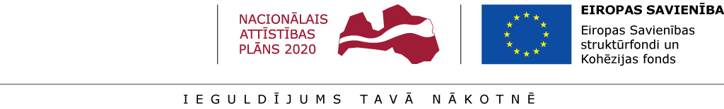

Centrālās finanšu un līgumu aģentūras informatīvā semināra
“Labā prakse ES fondu projektu īstenošanā”
DARBA KĀRTĪBA
2018. gada 14. martā plkst. 10:00
Viesnīcas “Zemgale” telpās, Skautu ielā 2, Jelgavā
Laiks | Temats | Lektors
9:30-10:00 | Reģistrēšanās, kafija
10:00-10:05 | Ievads | Sintija Zīverte,  CFLA Zemgales reģiona nodaļas vadītāja
10:05–10:20 | Aktualitātes ES fondu projektu ieviešanā | Sintija Zīverte,  CFLA Zemgales reģiona nodaļas vadītāja
10:20–10:40 | Ieteikumi maksājumu grafika sagatavošanā | Rita Riherte,  CFLA Sertificēšanas, finanšu administrēšanas un plānošanas nodaļas vadītāja
10:40-11:10 | Elektronisko iepirkumu sistēmas e-konkursi: kas? kāpēc? kur? kā? | Valsts reģionālās attīstības aģentūras pārstāvis
11:10–11:45 | Iepirkumi: plānošana un izsludināšana | Daina Pulkstene,  CFLA Juridiskā nodrošinājuma nodaļas  vecākā eksperte-juriskonsulte
11:45-12:15 | Kafijas pauze
12:15–13:00 | Iepirkumi: prasības pretendentiem un iepirkuma norise | Daina Pulkstene,  CFLA Juridiskā nodrošinājuma nodaļas  vecākā eksperte-juriskonsulte
13:00-13:45 | Elektronisko iepirkumu sistēmas lietošana: iepirkumu organizētāju biežāk pieļautās kļūdas | Valsts reģionālās attīstības aģentūras pārstāvis
13:45-14:30 | ES fondu vienkāršošana vs kontroles | Aleksejs Čekalovs,  Finanšu ministrijas  Eiropas Savienības fondu revīzijas departamenta  vecākais eksperts
14:30-14:50 | Bauskas novada pašvaldības pieredzes stāsts: Plānošanas un risku izvērtēšanas loma sekmīgai projektu ieviešanai | Ilze Tijone,  Bauskas novada pašvaldības  Attīstības un plānošanas nodaļas vadītāja
14:50-15:20 | Jautājumi un atbildes

